2007
基 督 見 證 使 團 夏 令 會
TESTIMONY OF CHRIST MISSION SUMMER CONFERENCE

極 峰 的 啟 示

The Paramount Revelation

手 冊
HANDBOOK

信 息 綱 要
MESSAGE OUTLINES

六月廿九日 至 七月二日
June 29th to July 2nd

University of Redlands
1200 East Colton Avenue, Redlands, CA 92373
(909) 335-4046

目 錄

壹、注意事項

貳、大會規則

參、晨更資料

肆、服事人員

伍、下午分組地點

陸、公路圖﹑路街圖﹑營區地圖

柒、作息表

信息綱要

壹、注意事項

一、攜帶物品
- 聖經、詩歌本、筆記本暨夏令會手冊及綱要。
- 換洗衣物、拖鞋、浴巾暨盥洗用具，另請多帶一件外套，以免室內冷氣太冷。
- 請務必帶床單、枕頭套、毛巾、暨毯子或被褥。

二、交 通
- 各教會﹑各區自己負責。凡需中途離營者請自備車輛，並請通知註冊組。

三、報 到
- 時間﹕六月廿九日下午二時半開始辦理報到。
- 地點﹕請參閱營區地圖註冊地點：#222 Hunsaker University Center。
- 如果你因故必須中途離營，請務必至報到處辦理離營手續。

四、聚 會
- 各項聚會時間請看『作息表』。
- 請預讀信息經節暨晨更材料。
- 每堂信息前均有安靜時間，請提早進入會堂安靜或禱告，請勿交談或做其他事務。
- 請盡可能用自己的詩歌本，若無詩歌本可向大會借用，隨身攜帶。晨更或聚會都用同一本，並請於最後一堂聚會結束後交還大會。
- 所有的聚會請由前排中央起順序往兩旁坐，請接受招待人員的安排。

五、生 活
- 請勿自行更換寢室，若有不合適，以及任何生活上的問題或需要，請向你的生活組長反應。
- 晨更由分組的小組長帶領，請按小組長指定的地點集合，晨更材料請看後頁。
- 請按作息表之時間作息，午後休息時間暨晚上就寢時間，請保持安靜。
- 務請妥善保管鑰匙並出入及用餐識別卡，並在離營前歸還。
- 遺失鑰匙或用餐識別卡需自行向校房報失及繳罰款（鑰匙 $50.00﹐用餐卡 $10.00），請務必小心保管。

六、奉 獻
- 夏令會所需的費用，我們學習仰望主的供應。請弟兄姊妹按著聖靈的感動擺上，相信主必有預備。
- 弟兄姊妹若用支票奉獻，抬頭請寫﹕ Testimony of Christ Mission
- 若為個人或其他事項而奉獻，請清楚註明，投入奉獻箱內，必代為轉交；凡未註明者，皆列入夏令會支用。
- 初步收支賬目，於聚會結束當日報告。

七、膳 食
- 請於用餐前十分鐘準時至餐廳用餐。
- 請盡速領取食物，以免眾人排隊等候過久。
- 膳食若有特別的需要或建議，請向你的生活組長反應。

八、書 攤
- 開放時間﹕六月卅日﹕ 4:30 p.m.~ 5:30 p.m.
七月一日﹕ 4:30 p.m.~ 5:30 p.m.
七月二日﹕11:30 a.m.~12:00 p.m.
- 地點﹕聚會廳

貳、大會規則

為著弟兄姊妹能有最好的環境追求主，務請遵守大會規則，謝謝您的合作。
一、請聽從小組長暨輔導的帶領。
二、遵守作息表時間——請準時起床；請提早赴會，請按時用膳；請按時休息就寢。
三、在營區內請掛名牌，並請勿隨意離營。
四、請把握時間多安靜、多默想、多預備自己的心。
五、未經許可，請勿隨意進入他人寢室。

參、晨更資料

清晨與主相會，這是神兒女的特權，也是救主的渴望。願聖靈將主的甘美滋潤每一顆敞
開的心。

日 期 | 經 節
七 月 一 日 | 詩篇第45篇
七 月 二 日 | 詩篇第46篇
七 月 三 日 | 詩篇第47篇

肆、服事人員

夏令會總管：梁家聲弟兄

聚會組： 張長來弟兄
講台服事： 張長來 營地聯絡： 王李慕霖
招 待： 王興桐 幼兒照顧： 章陳碧霜
會場佈置： 冷 晶
錄 音： 梁家聲
擘餅聚會： 王東鯤，林博明 事務組： 顧志成弟兄
兒童聚會： 梁殷宗宣 文 書： 顧志成，王李慕霖
司 琴： 溫高芬芬 司 庫： 卓繼芬，王銘中
生活組： 梁家聲弟兄 搬 運： 顧志成
註 冊： 陳碧秋 書 攤： 程一瑩，陳碧秋
電腦作業： 程一瑩 採 購： 張清海
住 宿： 王李慕霖

伍、下午分組地點請按營區地圖

陸、公路地圖 FREEWAY MAP
路街地圖 STREET MAP

營區地圖 CAMPUS MAP
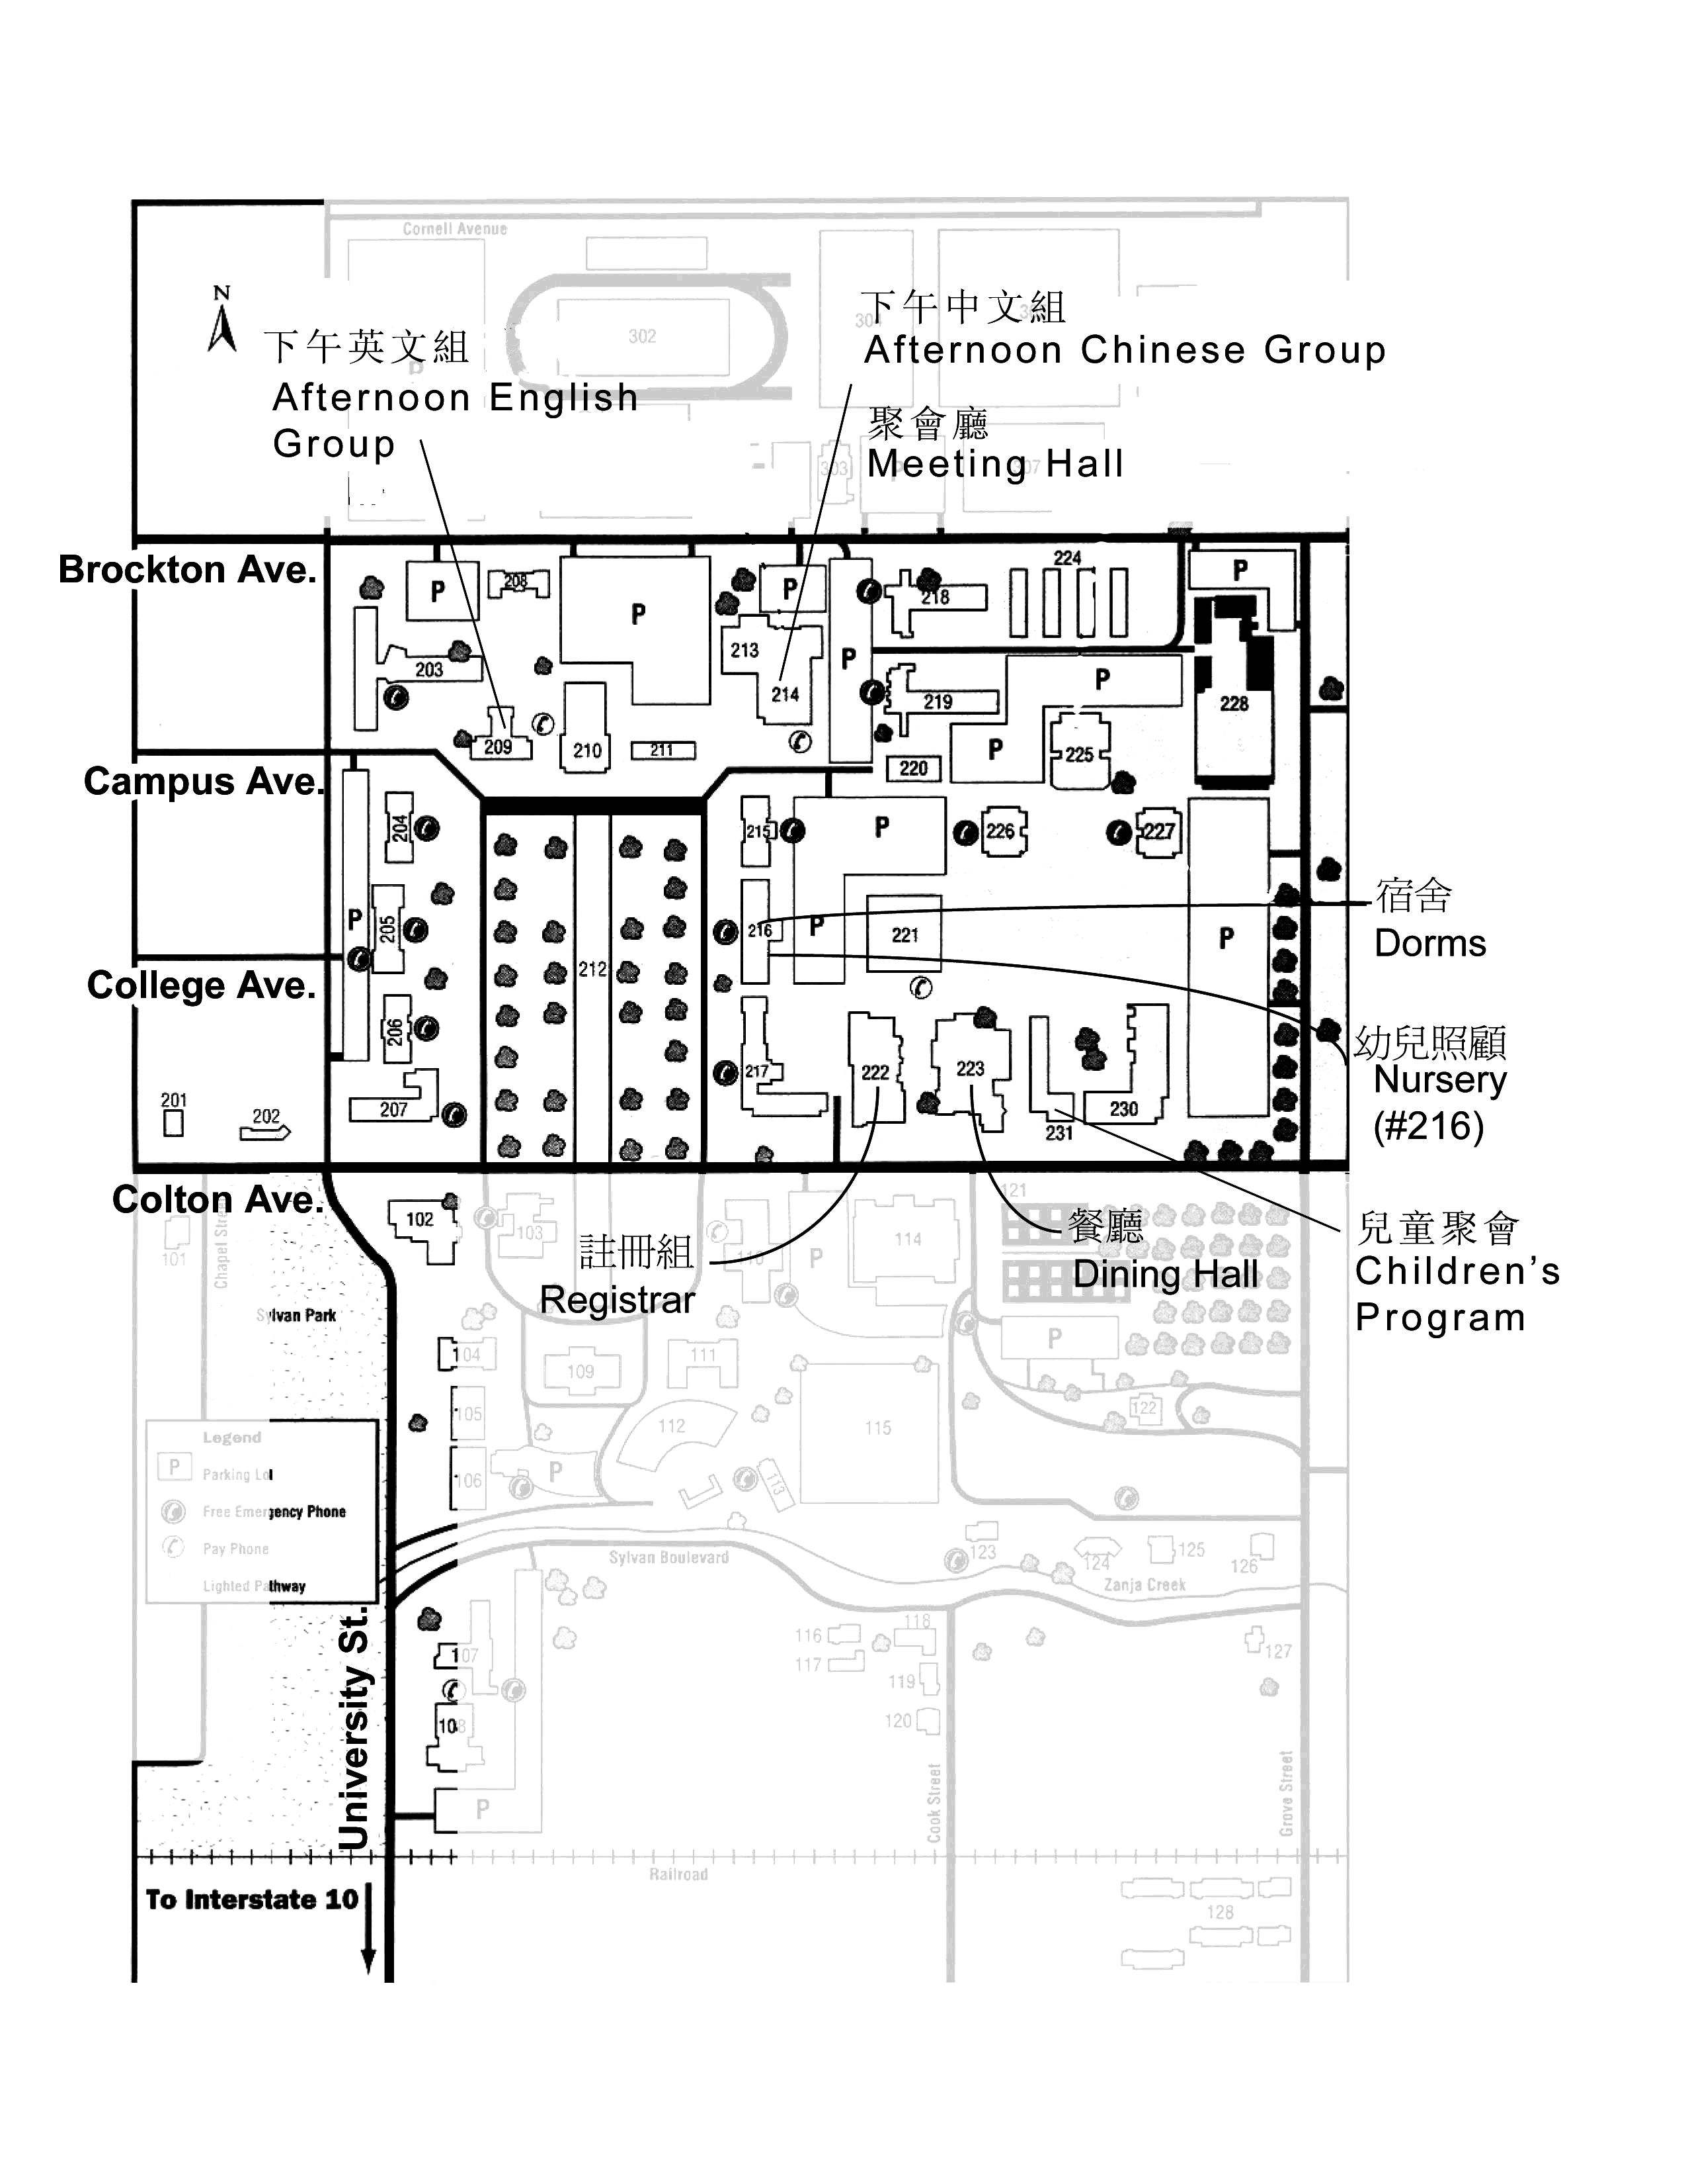

註 冊 組 Registration #222 Hunsaker University Center
聚 會 廳 Meeting Hall #214 University Hall
餐 廳 Dining Hall #223 Irvine Commons
中文組下午聚會 Chinese Group Afternoon Meeting #214 University Hall
英文組下午聚會 English Group Afternoon Meeting #209 Watchorn Hall
兒 童 聚 會 Children’s Program #231 Gregory Hall
幼 兒 照 顧 Nursery #311 Brockton Apartments
宿 舍 Dorms #311 Brockton Apartments
柒、作息表 SCHEDULE

日  Date  時  Time 期  間 | 6/29 | 6/30 | 7/1 |  | 7/2
日  Date  時  Time 期  間 | 週 五 (Fri.) | 週 六 (Sat.) | 主 日 (Sun.) |  | 週 一 (Mon.)
6:30~ | 赴  會 | 起 床  Rise and Shine
7:00~8:00 | 赴  會 | 晨 更  Morning Devotion
8:00~9:00 | 赴  會 | 早 餐  Breakfast
9:00~9:30 | 赴  會 | 禱 告  Pray |  | 擘 餅  Breaking of Bread  9:00~10:00 |  | 禱 告  Pray
9:30~11:30 | 赴  會 | 聚 會  Meeting |  | 聚 會  Meeting  10:00~11:30 |  | 聚 會  Meeting
12:00~1:00 | 赴  會 | 午 餐  Lunch
1:00~2:00 | 赴  會 | 中 文 組 休 息  English Group 1:30 ~ 3:30 |  |  |  |  | 回  程
2:00~4:00 | 2:30 p.m.  報 到  Registration | 中 文 聚 會  Meeting |  |  |  |  | 回  程
4:30~5:30 | 2:30 p.m.  報 到  Registration | 自 由 時 間  Free Time |  |  |  |  | 回  程
5:30~6:30 | 晚 餐  Dinner |  |  |  |  |  | 回  程
6:30~7:30 | 禱 告  Pray |  |  |  |  |  | 回  程
7:30~9:30 | 聚 會 聚 會 聚 會Meeting  Meeting Meeting 7:00~9:30 |  |  |  |  |  | 回  程
10:00~ | 就 寢  Good Night |  |  |  |  |  | 回  程

錄 音 帶 訂 購 單
Tape Order Form

* * * * * * * * * * * * * * * * * *

若您要訂購，請填寫下表： Please fill out the following form:

 | 講 員  SPEAKER | 數 量(套)  QUANTITY | 金 額  AMOUNT
晚 間 信 息  Evening Message | 史伯誠弟兄  Bro. Newman Sze |  | x $10.00 =
晨 間 信 息  Morning Message | 吳爾尼弟兄  Bro. E. Waldvogel |  | x $5.00 =
午間信息(英文)  Afternoon Message | 吳爾尼弟兄  Bro. E. Waldvogel |  | x $5.00 =
午間信息(中文)  Afternoon Message | 梁家聲弟兄  Bro. Timothy Liang |  | x $5.00 =

金 額 (Total): $_______________

支票抬頭請寫 (Please make checks payable to):

Testimony Bookroom

姓名Name ____________________________

地址Address ______________________________________________

電話號碼Telephone # _______________________________

所屬教會Church ______________________________________

收款人簽名Received by: ______________ 支票 _____________ 現金 _____________

